TỈNH ĐOÀN THÁI BÌNH
BCH TRƯỜNG ĐH Y DƯỢC THÁI BÌNH
***

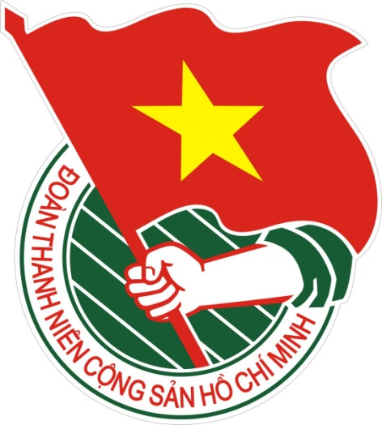

BÁO CÁO THÀNH TÍCH CÁ NHÂN
ĐỀ NGHỊ XÉT TRAO DANH HIỆU SINH VIÊN 5 TỐT
NĂM HỌC 2015 - 2016

Họ và tên:
Đơn vị:
Trường: Đại học Y Dược Thái Bình

Thái Bình, tháng 11 năm 2016
(Ảnh 3x4) | BÁO CÁO THÀNH TÍCH CÁ NHÂN  ĐỀ NGHỊ XÉT TRAO DANH HIỆU SINH VIÊN 5 TỐT  NĂM HỌC 2015 - 2016
I. TRÍCH NGANG LÝ LỊCH
1. Họ và tên: Năm sinh:
2. Quê quán:
3. Chi hội: Khoa:
4. Trường: Sinh viên năm thứ:
5. Chức vụ:
6. SĐT:
II. THÀNH TÍCH CÁ NHÂN
1. Đạo đức:
2. Học tập:
3. Thể lực:
4. Kỹ năng:
5. Hội nhập:
6. Các thành tích đã đạt được:

XÁC NHẬN BAN THƯỜNG VỤ  ĐOÀN TRƯỜNG ĐH Y DƯỢC THÁI BÌNH  PHÓ BÍ THƯ (PHỤ TRÁCH)  Trịnh Thành Vinh | Thái Bình, ngày tháng 11 năm 2016  NGƯỜI BÁO CÁO  SV Nguyễn Văn A

XÁC NHẬN CỦA BAN GIÁM HIỆU
TRƯỜNG ĐẠI HỌC Y DƯỢC THÁI BÌNH

MỘT SỐ ẢNH HOẠT ĐỘNG
(THAM KHẢO 1 SỐ HOẠT ĐỘNG MÀ LỚP MÌNH ĐÃ THAM GIA NĂM NGOÁI NHÉ)
- 40/42 SV tham gia triệu tập cho chương trình Vì an toàn giao thông.
- Chi đoàn có 1 Ủy viên BCH Hội Sinh viên, 2 Cộng tác viên Văn phòng
- Các thành viên tham gia tích cực các CLB:
15 sinh viên tham gia Những trái tim nhiệt huyết, 8 thành viên CLB Hiến máu nhân đạo…
- Tổ chức thành công đại hội chi đoàn
- Có 3 sinh viên hoàn thành lớp học Cảm tình Đảng, trong đó có 1 loại Giỏi
- Có 2 sinh viên được tham dự Lớp tập huấn Cán bộ Đoàn - Hội - Đội năm học 2015 - 2016, và là 2 trong những học viên xuất sắc của lớp học
- Hoàn thành đoàn phí, hội phí đầy đủ đúng thời gian quy định
- Chi đoàn về học lực có 7 sinh viên khá, 8 sinh viên đạt học bổng kì 1 năm học 2015 - 2016 về rèn luyện có 5 sinh viên xếp loại xuất sắc, 22 loại tốt,
- Tham gia đội tuyển kéo co chào mừng 8/3, vào tới vòng tứ kết
- Tham gia Giải bóng đá khối sinh viên năm thứ 2
- Tham gia triệu tập cho chương trình tọa đàm “Tìm hiểu về hiến máu"
- Tham gia 1 tiết mục văn nghệ chào Tân sinh viên năm 2015
- Tham gia tình nguyện Gói bánh chưng xanh cùng người khuyết tật và trẻ mồ côi đón tết Bính Thân năm 2016, ngày 25/01/2016.
- Cứ đại diện tham gia chương trình “Rung chuông vàng” cùng HP, vui công nghệ, giàu tri thức ngày 26/04/2016.
- Tham gia viết bài dự thi “Cuộc thi tìm hiểu cuộc Bầu cử Đại biểu Quốc hội khóa XIV và Đại biểu Hội đồng nhân dân các cấp nhiệm kỳ 2016- 2021”.
- Tham gia giải cờ vua do CLB cờ vua tổ chức chào mừng ngày thành lập đoàn 26/03/2016.
CHÈN ẢNH:
Insert - Picture - Chọn ổ có ảnh cần chèn - Ok
Chỉnh ảnh ra giữa: Chọn ảnh vừa chèn + Ctrl E
Nhớ ghi chú ảnh
GIẤY TỜ PHÔTO RA A4 VÀ ĐÓNG LUÔN VÀO THÀNH 1 QUYỂN BÁO CÁO

_____________Chúc các bạn làm tốt
_____________Lưu ý không truyền ra ngoài tránh quán photo sao ra thành nhiều bản giống nhau.
_____________Lý

